**รายงานสรุปสถานการณ์โรคที่ต้องเฝ้าระวังทางระบาดวิทยา อำเภอสวี**

**เดือน กรกฎาคม 2560**

**1.การส่งบัตรรายงานโรคและความทันเวลา**

ในเดือนกรกฎาคม 2560 พบว่า อำเภอสวี มีการส่งบัตรรายงานโรค จำนวน 138 บัตร เป็นอันดับ 2 ของจังหวัดอำเภอที่มีการส่งบัตรรายงานโรคมากที่สุด และมีความทันเวลาคิดเป็นร้อยละ 80.43 เป็นอันดับ 3 ของจังหวัด เมื่อพิจารณาเป็นรายสถานบริการ พบว่า รพ.สต.ที่มีการส่งบัตรรายงานมากที่สุดคือ รพ.สต.เขาค่าย รองลงมาคือ รพ.สต.คลองน้อยและสวี ในส่วนของความทันเวลา พบว่า รพ.สต.ที่มีความทันเวลาน้อยที่สุดคือ รพ.สต.เขาทะลุ ไม่มีสถานบริการที่ไม่มีการรายงาย 506

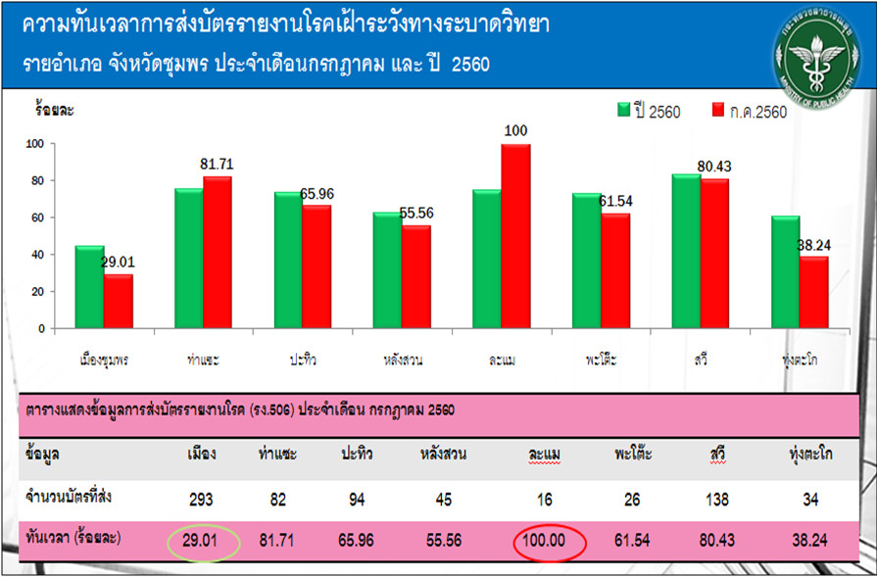

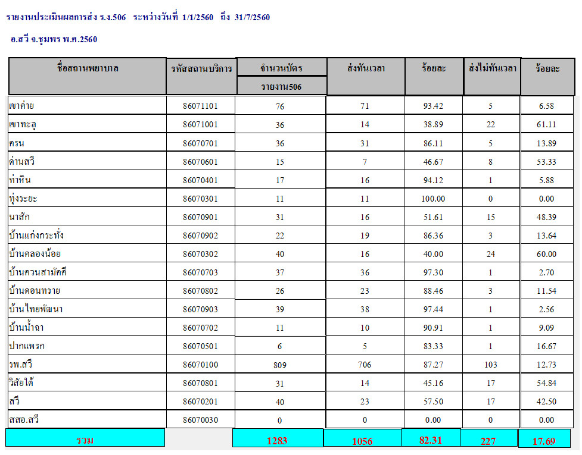

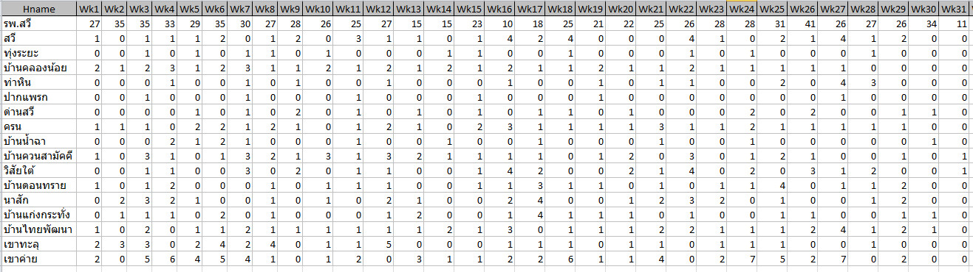

**2. สถานการณ์โรคที่ต้องเฝ้าระวังทางระบาดวิทยา**

จากข้อมูล สถานการณ์โรคที่ต้องเฝ้าระวังทางระบาดวิทยา(รง.506) พบว่าในเดือนมกราคม ถึงเดือน มิถุนายนโรคที่มีอัตราป่วยสูงสุด 3 อันดับแรกของอำเภอสวี คือโรคอุจาระร่วง (อัตราป่วย 1439.96 ต่อประชากรแสนคน) รองลงมาคือ โรคปอดบวม (อัตราป่วย 273.95 ต่อประชากรแสนคน) และ โรคตาแดง (อัตราป่วย 72.96 ต่อประชากรแสนคน)

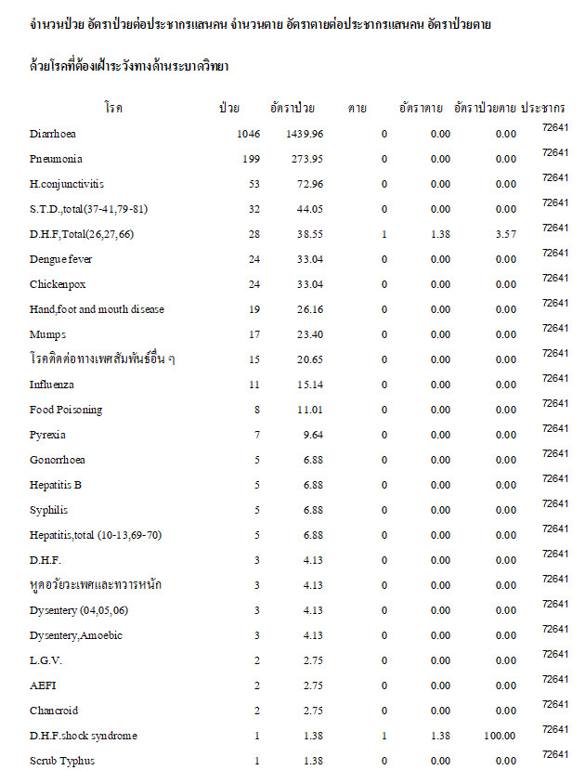

**3. สถานการณ์โรคติดต่อที่สำคัญของอำเภอสวี**

1) โรคอุจจาระร่วง นับตั้งแต่วันที่ 1 มกราคม 2560 ถึงวันที่ 31 กรกฎาคม 2560 สสอ.สวี ได้รับรายงานผู้ป่วยโรคอุจจาระร่วง จำนวนทั้งสิ้น 1046 ราย คิดเป็นอัตราป่วย 1439.96 ต่อประชากรแสนคน ไม่มีรายงานผู้ป่วยเสียชีวิต พบผู้ป่วยเพศหญิงมากกว่าเพศชาย พบผู้ป่วยเพศหญิงมากกว่าเพศชาย โดยพบเพศหญิง608 ราย เพศชาย 438 ราย อัตราส่วนเพศหญิงต่อเพศชาย เท่ากับ 1.39 : 1 กลุ่มอายุที่พบสูงสุดคือกลุ่มอายุ 0 - 4 ปี จำนวนผู้ป่วยเท่ากับ 255 ราย รองลงมาคือ กลุ่มอายุ 65 ปี ขึ้นไป จำนวน 152 ราย และอายุ 25 - 34 ปี จำนวน 110 ราย ตามลำดับ อาชีพที่มีจำนวนผู้ป่วยสูงสุดคือ อยู่ในปกครอง จำนวนผู้ป่วยเท่ากับ 341 ราย รองลงมาคือ อาชีพเกษตร จำนวน 303 ราย ตำบลที่มีอัตราป่วยต่อประชากรแสนคนสูงสุด 3 อันดับแรกคือ ตำบลครน อัตราป่วยเท่ากับ 1,931.75 ต่อประชากรแสนคน รองลงมาคือ ตำบลวิสัยใต้ อัตรา 1926.35 ต่อประชากรแสนคน และ ตำบลสวี อัตราป่วย 1808.95 ต่อประชากรแสนคน พบว่าในเดือน กรกฎาคม มีอัตราป่วยต่ำกว่า ค่ามัธยฐาน ย้อนหลัง 5 ปีในเดือนเดียวกัน และอัตราป่วยตั้งแต่เดือนมกราคม ถึงเดือนกรกฎาคม ต่ำกว่าค่ามัธยฐาน ย้อนหลัง 5 ปี คิดเป็นร้อยละ 36.63 เท่า

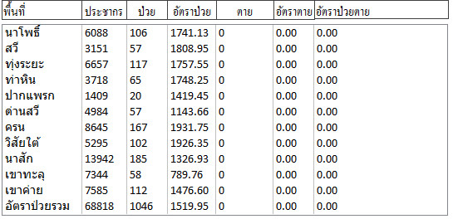

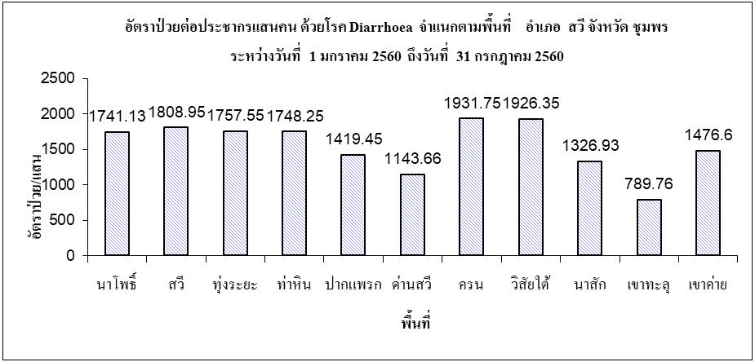

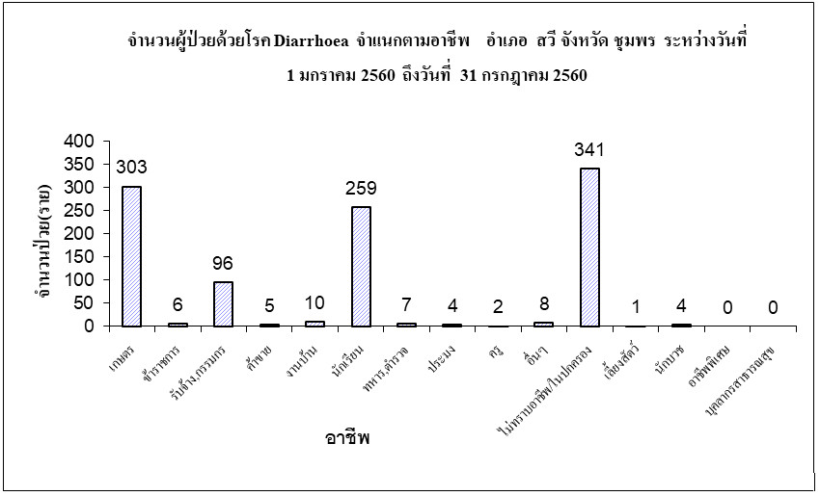

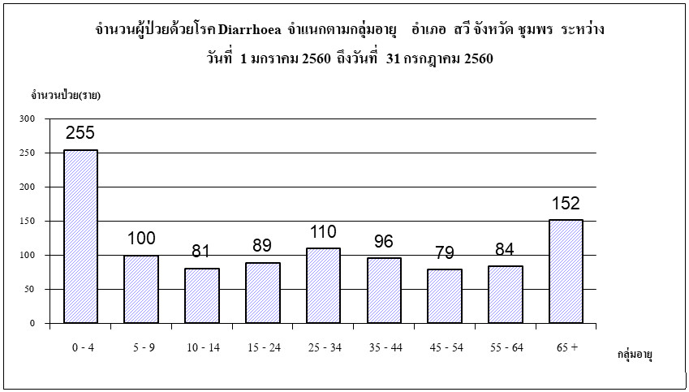

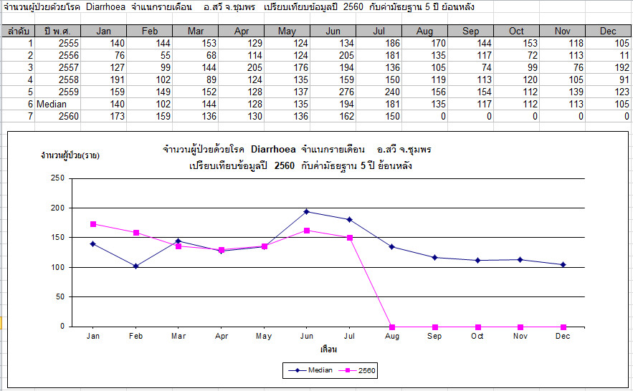

2) ปอดบวม นับตั้งแต่วันที่ 1 มกราคม 2560 ถึงวันที่ 31 กรกฎาคม 2560 สสอ.สวี จำนวนทั้งสิ้น 199 ราย คิดเป็นอัตราป่วย 273.95 ต่อประชากรแสนคน ไม่มีรายงานผู้ป่วยเสียชีวิต พบผู้ป่วยเพศชายมากกว่าเพศหญิง โดยพบเพศชาย126 ราย เพศหญิง 73 ราย อัตราส่วนเพศชาย ต่อ เพศหญิง เท่ากับ 1.73 : 1 กลุ่มอายุที่พบสูงสุดคือกลุ่มอายุ 65 ปี ขึ้นไป จำนวนผู้ป่วยเท่ากับ 80 ราย รองลงมาคือ กลุ่มอายุ 0 - 4 ปี จำนวนผู้ป่วยเท่ากับ 63 ราย และ 5 - 9 ปี จำนวนผู้ป่วยเท่ากับ 21 ราย อาชีพที่มีจำนวนผู้ป่วยสูงสุด 3 อันดับแรก คืออยู่ในปกครอง จำนวนผู้ป่วยเท่ากับ 73 ราย รองลงมาคือ อาชีพเกษตร จำนวนผู้ป่วยเท่ากับ 65 ราย และอาชีพ นักเรียนจำนวนผู้ป่วยเท่ากับ 31 รายตามลำดับ ตำบลที่มีอัตราป่วยต่อประชากรแสนคนสูงสุด 3 อันดับแรกคือ ตำบลท่าหิน อัตราป่วยเท่ากับ 564.82 ต่อประชากรแสนคน รองลงมาคือ ตำบลนาสัก อัตราป่วย 372.97 ต่อประชากรแสนคน และ ตำบลนาโพธิ์ อัตราป่วย 328.52 ต่อประชากรแสนคน พบว่าในเดือน กรกฎาคม มีอัตราป่วยสูกว่า ค่ามัธยฐาน ย้อนหลัง 5 ปีในเดือนเดียวกัน และอัตราป่วยตั้งแต่เดือนมกราคม ถึงเดือนกรกฎาคม ต่ำกว่าค่ามัธยฐาน ย้อนหลัง 5 ปี คิดเป็นร้อยละ 18.66 เท่า

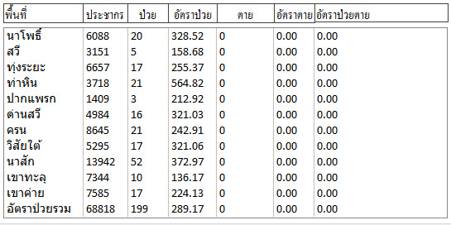

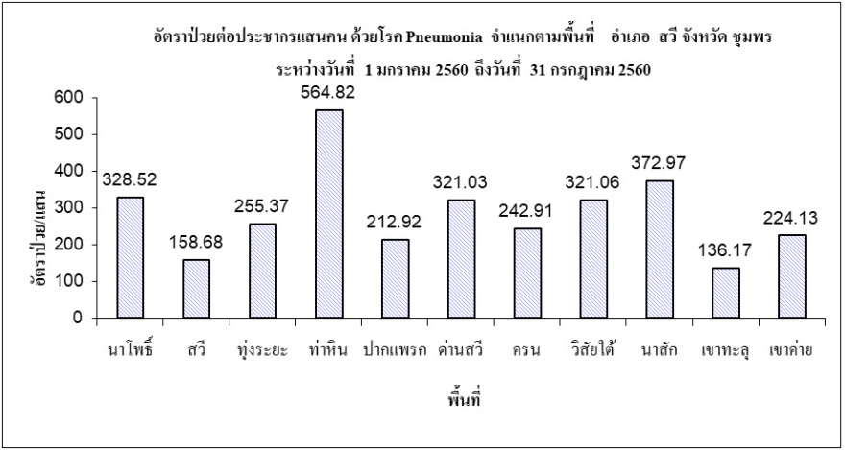

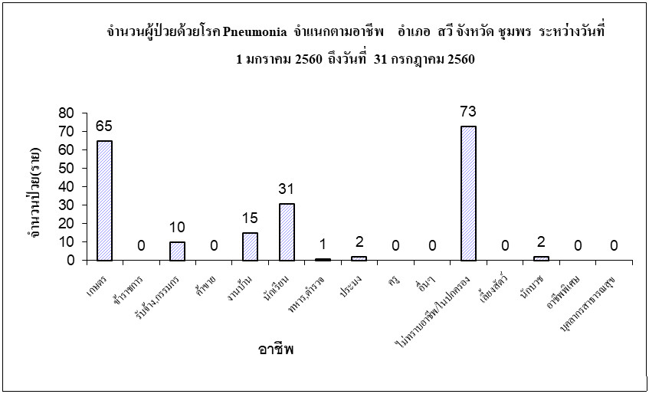

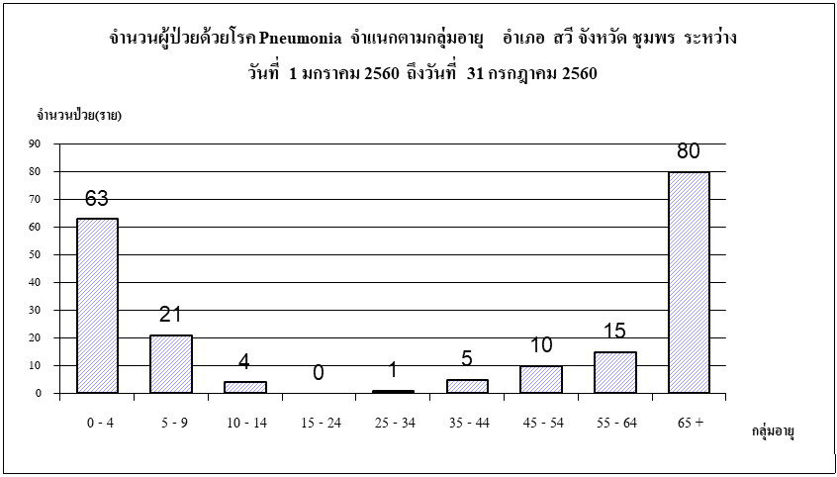

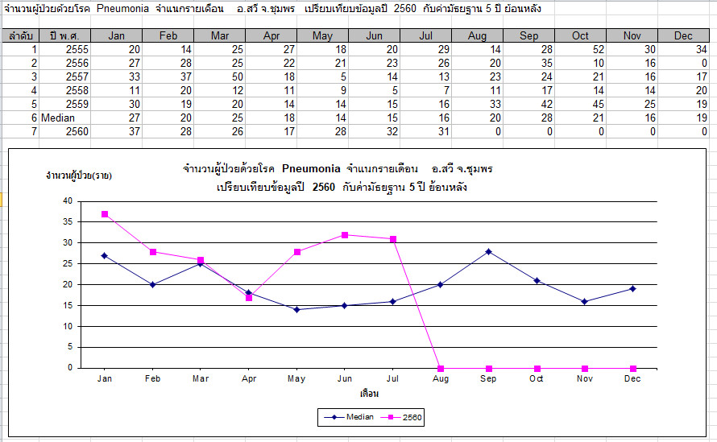

3) โรคไข้หวัดใหญ่ นับตั้งแต่วันที่ 1 มกราคม 2560 ถึงวันที่ 31 กรกฎาคม 2560 สสอ.สวี ได้รับรายงานผู้ป่วยโรค Influenza จำนวนทั้งสิ้น 11 ราย คิดเป็นอัตราป่วย 15.14 ต่อประชากรแสนคน ไม่มีรายงานผู้ป่วยเสียชีวิต พบผู้ป่วยเพศชายมากกว่าเพศหญิง โดยพบเพศชาย7 ราย เพศหญิง 4 ราย อัตราส่วนเพศชาย ต่อ เพศหญิง เท่ากับ 1.75 : 1 กลุ่มอายุที่พบ คือ กลุ่มอายุ 25 - 34 ปี จำนวน 2 ราย กลุ่มอายุ 15 - 24 ปี จำนวน 2 ราย และ กลุ่มอายุ 5 - 9 ปีจำนวน 2 ราย อาชีพที่พบผู้ป่วยสูงสุด ได้แก่ อยู่ในปกครอง จำนวน 5 ราย อาชีพนักเรียน จำนวน 2 ราย อาชีพเกษตรกร จำนวน 3 ราย ตำบลที่มีอัตราป่วยต่อประชากรแสนคนสูงสุด 3 อันดับแรกคือตำบลด่านสวี (อัตราป่วยเท่ากับ 40.13 ต่อประชากรแสนคน) ตำบลครน (อัตราป่วยเท่ากับ 34.7 ต่อประชากรแสนคน) และ ตำบลสวี (อัตราป่วยเท่ากับ 31.74 ต่อประชากรแสนคน) พบว่าในเดือน กรกฎาคม มีอัตราป่วยต่ำกว่า ค่ามัธยฐาน ย้อนหลัง 5 ปีในเดือนเดียวกัน และอัตราป่วยตั้งแต่เดือนมกราคม ถึงเดือนกรกฎาคม สูงกว่าค่ามัธยฐาน ย้อนหลัง 5 ปี คิดเป็นร้อยละ 58.64 เท่า

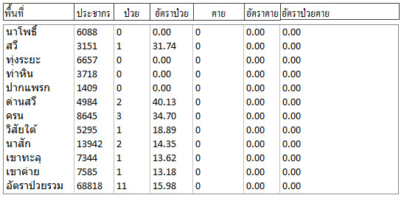

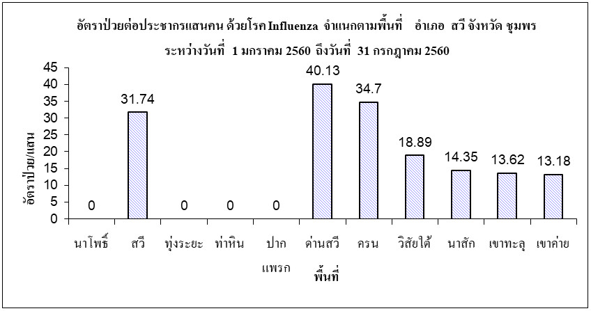

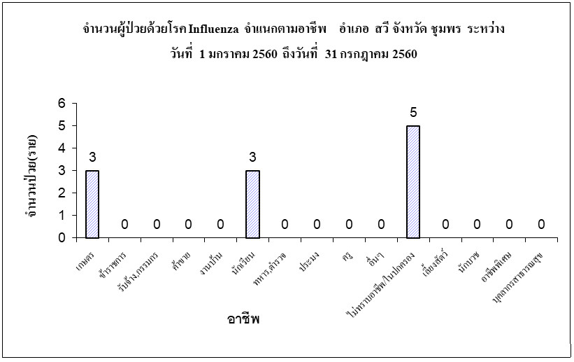

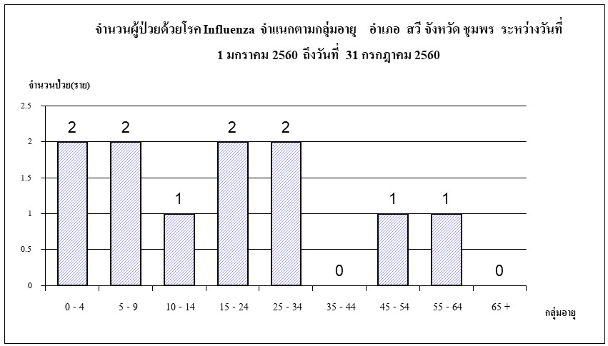

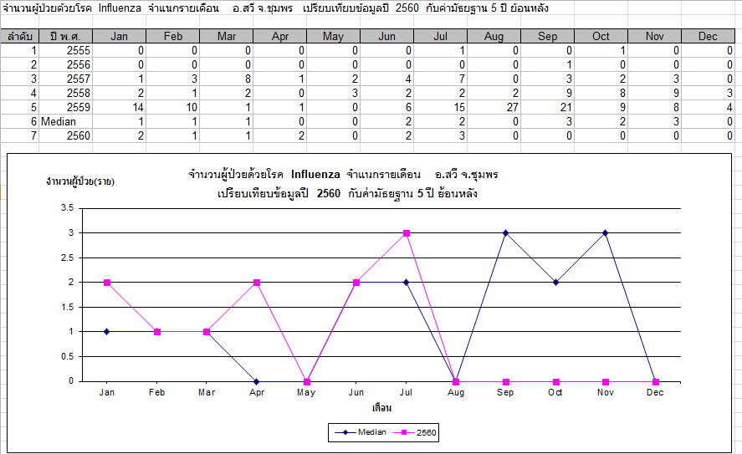

4) โรคตาแดง นับตั้งแต่วันที่ 1 มกราคม 2560 ถึงวันที่ 31 กรกฎาคม 2560 สสอ.สวี ได้รับรายงานผู้ป่วยโรค H.conjunctivitis จำนวนทั้งสิ้น 53 ราย คิดเป็นอัตราป่วย 72.96 ต่อประชากรแสนคน ไม่มีรายงานผู้ป่วยเสียชีวิต พบผู้ป่วยเพศหญิงมากกว่าเพศชาย โดยพบเพศหญิง 28 ราย เพศชาย 25 ราย อัตราส่วนเพศหญิงต่อเพศชาย เท่ากับ 1.12 : 1 กลุ่มอายุที่พบสูงสุดคือกลุ่มอายุ 45 - 54 ปี จำนวนผู้ป่วยเท่ากับ 10 ราย รองลงมาคือ กลุ่มอายุ 25 - 34 ปี มีผู้ป่วย 8 ราย และ 15 - 24 ปีจำนวนผู้ป่วย เท่ากับ 8 ราย อาชีพที่มีจำนวนผู้ป่วยสูงสุด 3 อันดับแรก คืออยู่ในปกครองจำนวนผู้ป่วยเท่ากับ 23 ราย รองลงมาคืออาชีพเกษตรจำนวน 14 ราย และ นักเรียน จำนวน 13 รายตามลำดับ ตำบลที่มีอัตราป่วยต่อประชากรแสนคนสูงสุด คือตำบลทุ่งระยะ (อัตราป่วยเท่ากับ 345.50 ต่อประชากรแสนคน) รองลงมาคือตำบลท่าหิน (อัตราป่วยเท่ากับ 134.48 ต่อประชากรแสนคน) และตำบลเขาทะลุ (อัตราป่วยเท่ากับ 122.55 ต่อประชากรแสนคน) พบว่าในเดือน กรกฎาคมมีอัตราป่วยต่ำกว่า ค่ามัธยฐาน ย้อนหลัง 5 ปีในเดือนเดียวกัน และอัตราป่วยตั้งแต่เดือนมกราคม ถึงเดือนกรกฎาคม สูงกว่าค่ามัธยฐาน ย้อนหลัง 5 ปี คิดเป็นร้อยละ 34.10 เท่า

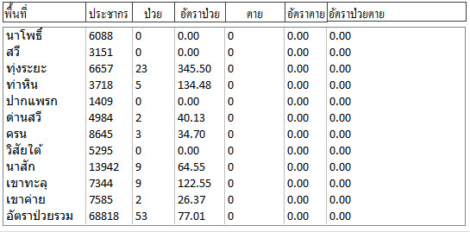

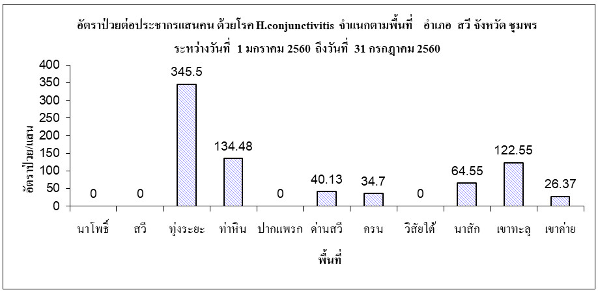

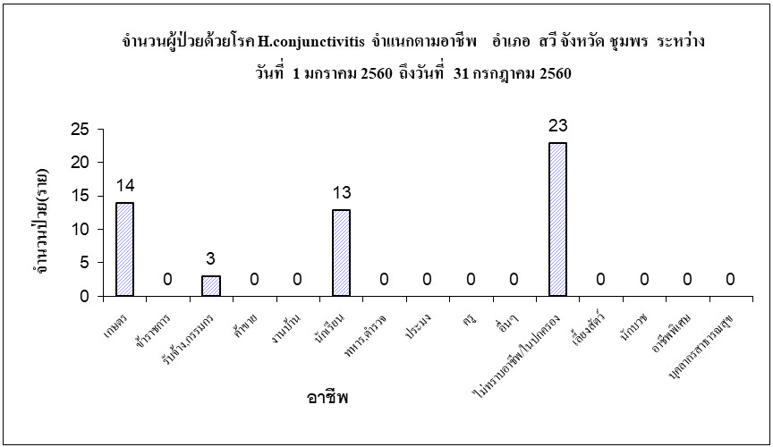

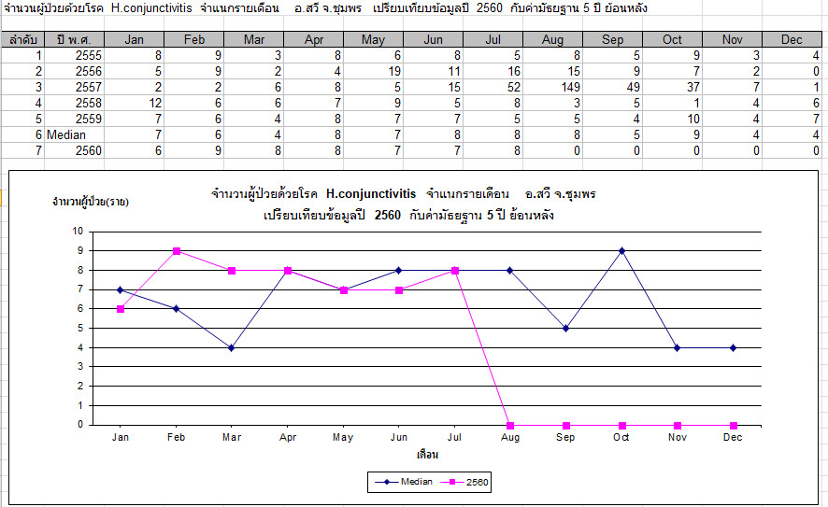

5) โรคติดต่อทางเพศสัมพันธ์ นับตั้งแต่วันที่ 1 มกราคม 2560 ถึงวันที่ 31 กรกฎาคม 2560 ได้รับรายงานผู้ป่วยโรค S.T.D.,total(37-41,79-81) จำนวนทั้งสิ้น 32 ราย คิดเป็นอัตราป่วย 44.05 ต่อประชากรแสนคน ไม่มีรายงานผู้ป่วยเสียชีวิต พบผู้ป่วยเพศหญิงมากกว่าเพศชาย โดยพบเพศหญิง25 ราย เพศชาย 7 ราย อัตราส่วนเพศหญิงต่อเพศชาย เท่ากับ 3.57 : 1 กลุ่มอายุที่พบสูงสุดคือกลุ่มอายุ 25 - 34 ปี จำนวนผู้ป่วยเท่ากับ 11 ราย รองลงมาคือ กลุ่มอายุ 45 - 54 ปี มีผู้ป่วย 7 ราย และ 35 - 44 ปี จำนวนผู้ป่วย เท่ากับ 7 ราย อาชีพที่มีจำนวนผู้ป่วยสูงสุด 3 อันดับแรก คือ อาชีพที่มีจำนวนผู้ป่วยสูงสุดคือเกษตร จำนวนผู้ป่วยเท่ากับ 13 ราย รองลงมาคือ อาชีพรับจ้าง จำนวน 10 ราย และ นักเรียน จำนวน 4 รายตามลำดับ ตำบลที่มีอัตราป่วยต่อประชากรแสนคนสูงสุด คือตำบลสวี (อัตราป่วยเท่ากับ 158.68 ต่อประชากรแสนคน) รองลงมาคือตำบลปากแพรก (อัตราป่วยเท่ากับ 141.94 ต่อประชากรแสนคน) และตำบลเขาทะลุ (อัตราป่วยเท่ากับ 81.7 ต่อประชากรแสนคน) พบว่าในเดือน กรกฎาคม มีอัตราป่วยต่ำกว่า ค่ามัธยฐาน ย้อนหลัง 5 ปีในเดือนเดียวกัน

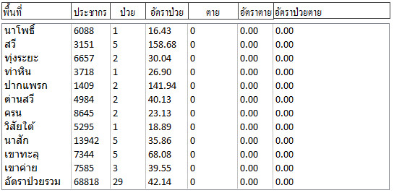

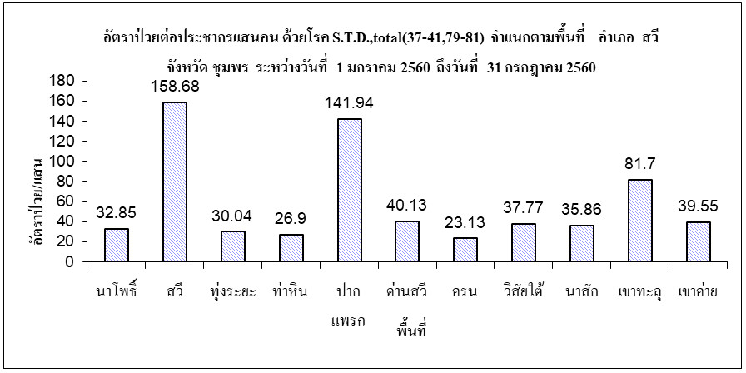

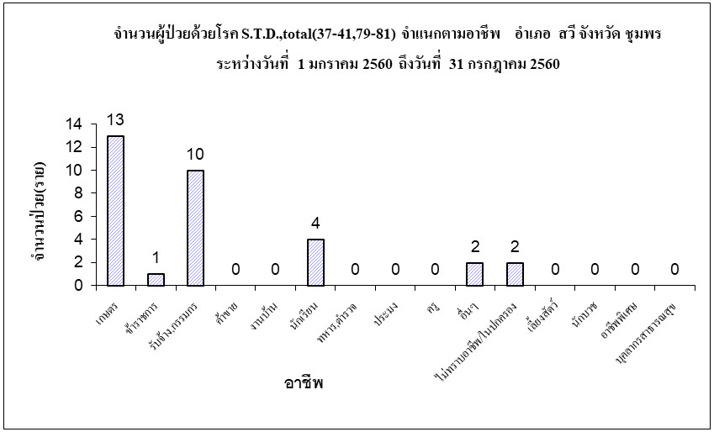

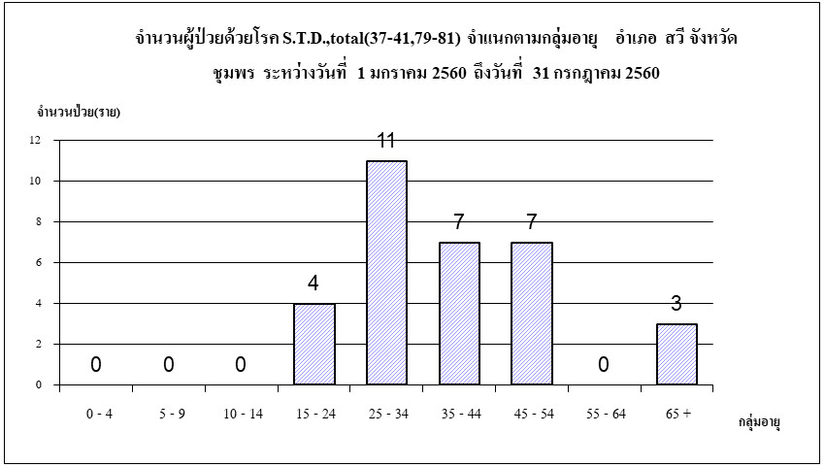

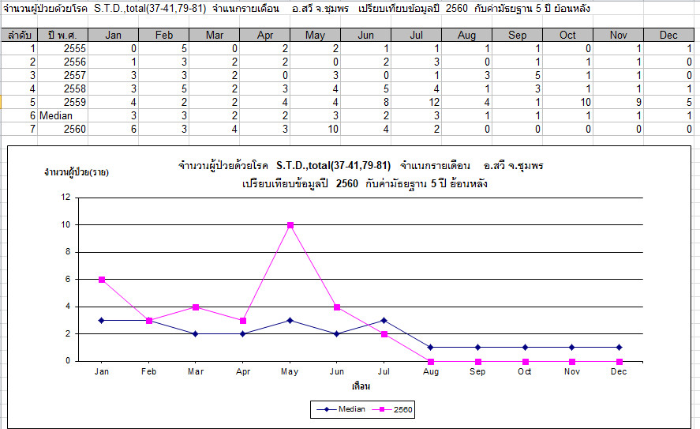

6) โรคไข้เลือดออก นับตั้งแต่วันที่ 1 มกราคม 2560 ถึงวันที่ 31 กรกฎาคม 2560 สสอ.สวี ได้รับรายงานผู้ป่วยโรคไข้เลือดออก จำนวนทั้งสิ้น 28 ราย คิดเป็นอัตราป่วย 38.55 ต่อประชากรแสนคน มีรายงานผู้เสียชีวิต 1 ราย อัตราตายต่อประชากรแสนคน เท่ากับ 1.38 อัตราผู้ป่วยตายเท่ากับร้อยละ 3.57 กลุ่มอายุที่พบสูงสุดคือกลุ่มอายุ 15 - 24 ปี กลุ่มอายุที่พบสูงสุดคือกลุ่มอายุ 15 - 24 ปี จำนวนผู้ป่วยเท่ากับ 11 ราย รองลงมาคือ กลุ่มอายุ 10 - 14 ปี จำนวน 6 ราย และกลุ่มอายุ 5 - 9 ปี จำนวน 5 ราย อาชีพที่พบผู้ป่วยมากที่สุดคือนักเรียน จำนวนผู้ป่วยเท่ากับ 20 ราย รองลงมาคืออาชีพเกษตร จำนวน 5 ราย ตำบลที่มีอัตราป่วยต่อประชากรแสนคนสูงสุดคือตำบล นาโพธิ์ (อัตราป่วยเท่ากับ 98.55 ต่อประชากรแสนคน) รองลงมาคือ ตำบล ทุ่งระยะ (อัตราป่วยเท่ากับ 75.11 ต่อประชากรแสนคน) และตำบลเขาค่าย (อัตราป่วยเท่ากับ 52.74 ต่อประชากรแสนคน) พบว่าในเดือน กรกฎาคม มีอัตราป่วยสูงกว่า ค่ามัธยฐาน ย้อนหลัง 5 ปีในเดือนเดียวกัน และอัตราป่วยตั้งแต่เดือนมกราคม ถึงเดือนกรกฎาคม ต่ำกว่าค่ามัธยฐาน ย้อนหลัง 5 ปี คิดเป็นร้อยละ 24.60 เท่า

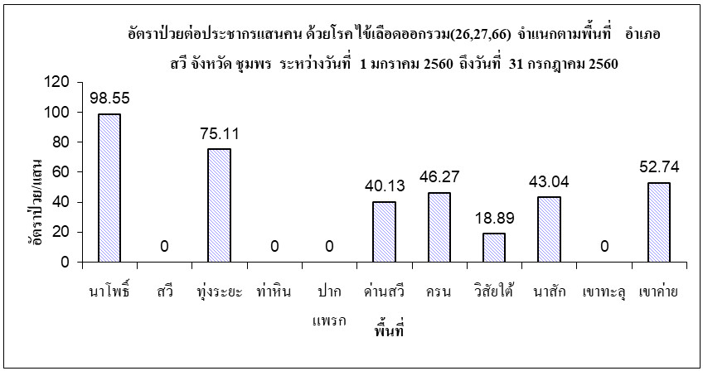



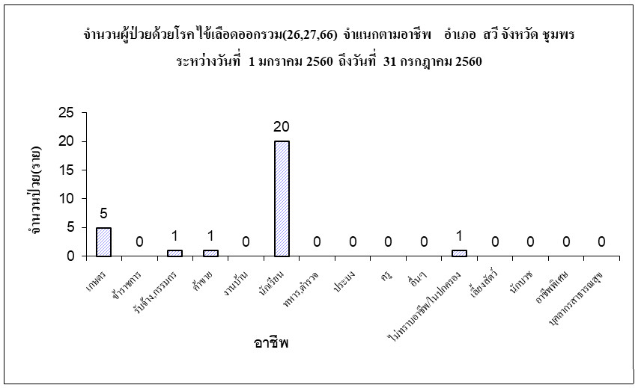

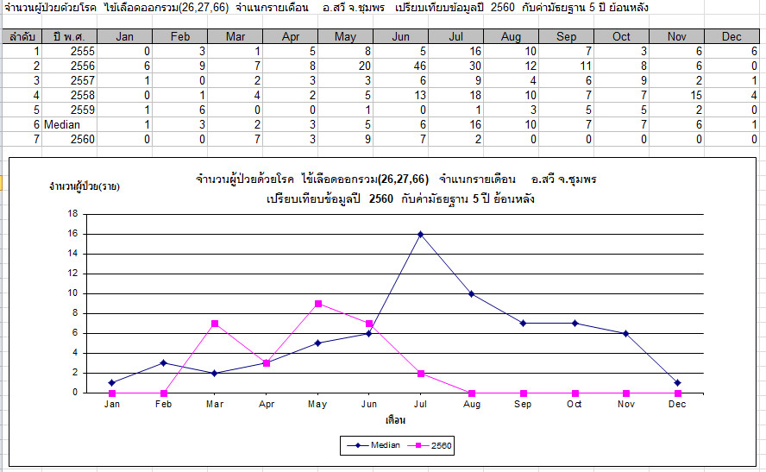

7) โรคมือเท้าปาก นับตั้งแต่วันที่ 1 มกราคม 2560 ถึงวันที่ 31 กรกฏาคม 2560 สสอ.สวี ได้รับรายงานผู้ป่วยโรค Hand,foot and mouth disease จำนวนทั้งสิ้น 19 ราย คิดเป็นอัตราป่วย 26.16 ต่อประชากรแสนคน ไม่มีรายงานผู้ป่วยเสียชีวิต พบผู้ป่วยเพศชายมากกว่าเพศหญิง โดยพบเพศชาย14 ราย เพศหญิง 5 ราย อัตราส่วนเพศชาย ต่อ เพศหญิง เท่ากับ 2.80 : 1 กลุ่มอายุที่พบสูงสุดคือกลุ่มอายุ 0 - 4 ปี จำนวนผู้ป่วยเท่ากับ 15 ราย รองลงมาคือ กลุ่มอายุ 5 - 9 ปี จำนวนผู้ป่วยเท่ากับ 3 ราย อาชีพที่พบผู้ป่วยมากที่สุดคืออยู่ในปกครอง จำนวนผู้ป่วยเท่ากับ 16 ราย รองลงมาคือ อาชีพนักเรียน จำนวน 3 ราย ตำบลที่มีอัตราป่วยต่อประชากรแสนคนสูงสุดคือตำบล ด่านสวี(อัตราป่วยเท่ากับ 80.26 ต่อประชากรแสนคน) รองลงมาคือ ตำบลครน (อัตราป่วยเท่ากับ 57.84 ต่อประชากรแสนคน) และตำบลนาโพธิ์ (อัตราป่วยเท่ากับ 32.85 ต่อประชากรแสนคน) พบว่าในเดือน กรกฎาคม มีอัตราป่วยต่ำกว่า ค่ามัธยฐาน ย้อนหลัง 5 ปีในเดือนเดียวกัน และอัตราป่วยตั้งแต่เดือนมกราคม ถึงเดือนกรกฎาคม ต่ำกว่าค่ามัธยฐาน ย้อนหลัง 5 ปี คิดเป็นร้อยละ 23.14 เท่า

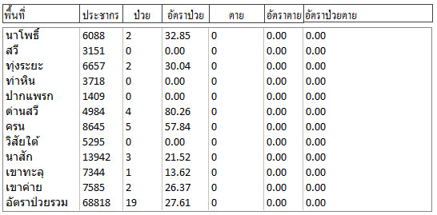

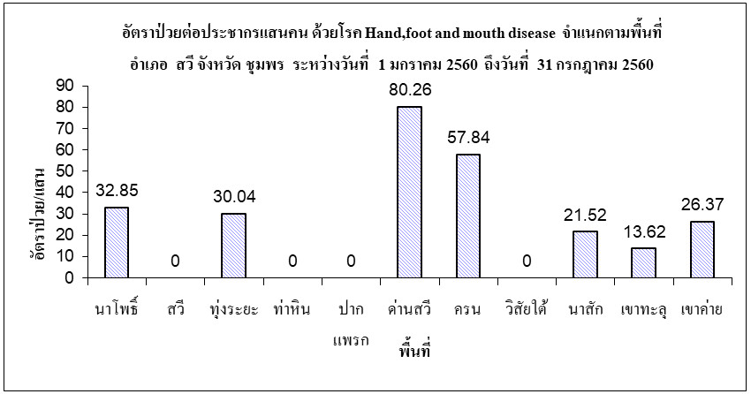

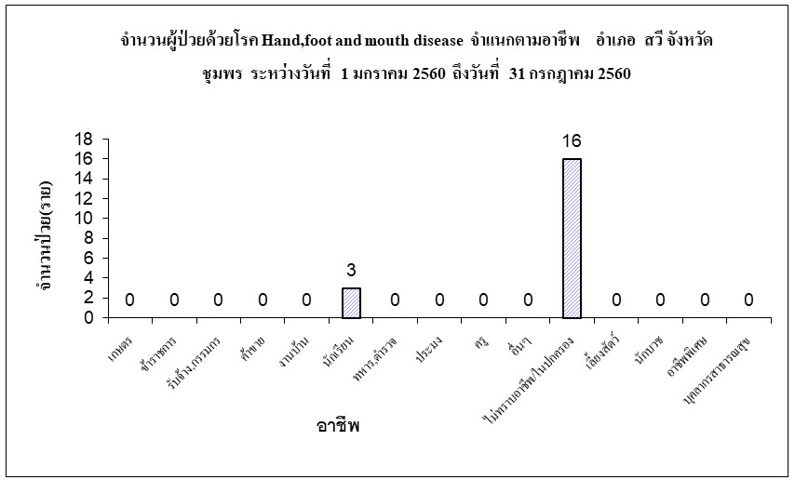

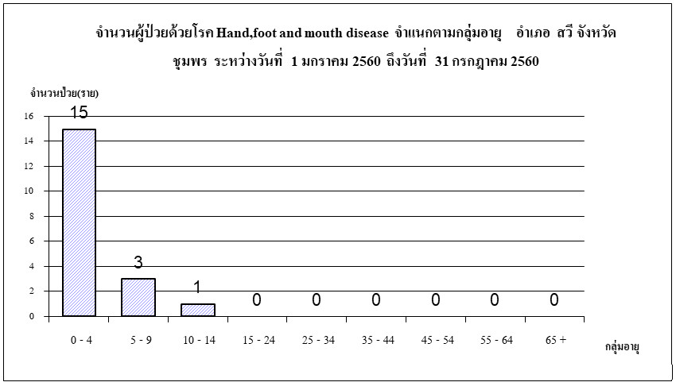

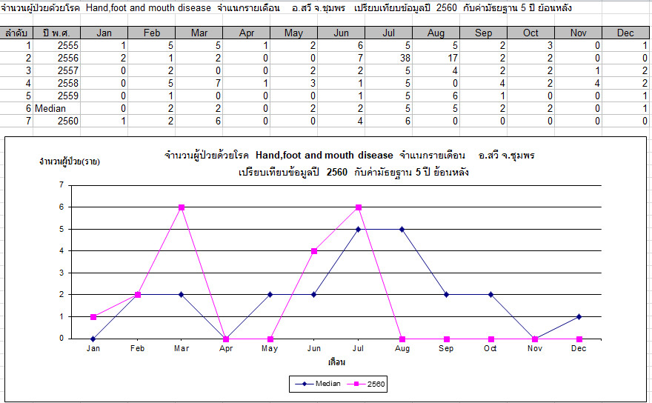

8) โรคคางทูม

นับตั้งแต่วันที่ 1 มกราคม 2560 ถึงวันที่ 31 กรกฎาคม 2560 สสอ.สวี ได้รับรายงานผู้ป่วยโรค Mumps จำนวนทั้งสิ้น 17 ราย คิดเป็นอัตราป่วย 23.40 ต่อประชากรแสนคน ไม่มีรายงานผู้ป่วยเสียชีวิต กลุ่มอายุที่พบสูงสุดคือกลุ่มอายุ 5 - 9 ปี จำนวนผู้ป่วยเท่ากับ 4 ราย รองลงมาคือ กลุ่มอายุ 35 - 44 ปี,0 - 4 ปี,45 - 54 ปี,25 - 34 ปี, 10 - 14 ปี, จำนวนผู้ป่วยเท่ากับ 3,3,1,1,1ราย ตามลำดับ าชีพที่มีจำนวนผู้ป่วยสูงสุดคือนักเรียน จำนวนผู้ป่วยเท่ากับ 5 ราย รองลงมาคือ อาชีพนปค., อาชีพรับจ้าง, อาชีพเกษตร, จำนวนผู้ป่วยเท่ากับ 3,3,2 รายตามลำดับ ตำบลที่มีอัตราป่วยต่อประชากรแสนคนสูงสุดคือตำบล ครน อัตราป่วยเท่ากับ 46.27 ต่อประชากรแสนคน รองลงมาคือ ตำบล ทุ่งระยะ, ตำบล วิสัยใต้ อัตราป่วยเท่ากับ 45.07 , 37.77 , 28.69 รายตามลำดับ

